检 察 工 作 简 报

（第136期）

雅安市雨城区人民检察院 2019年11月7日

“未雨情”工作室在雅安职中
开展法治宣传进校园专题讲座

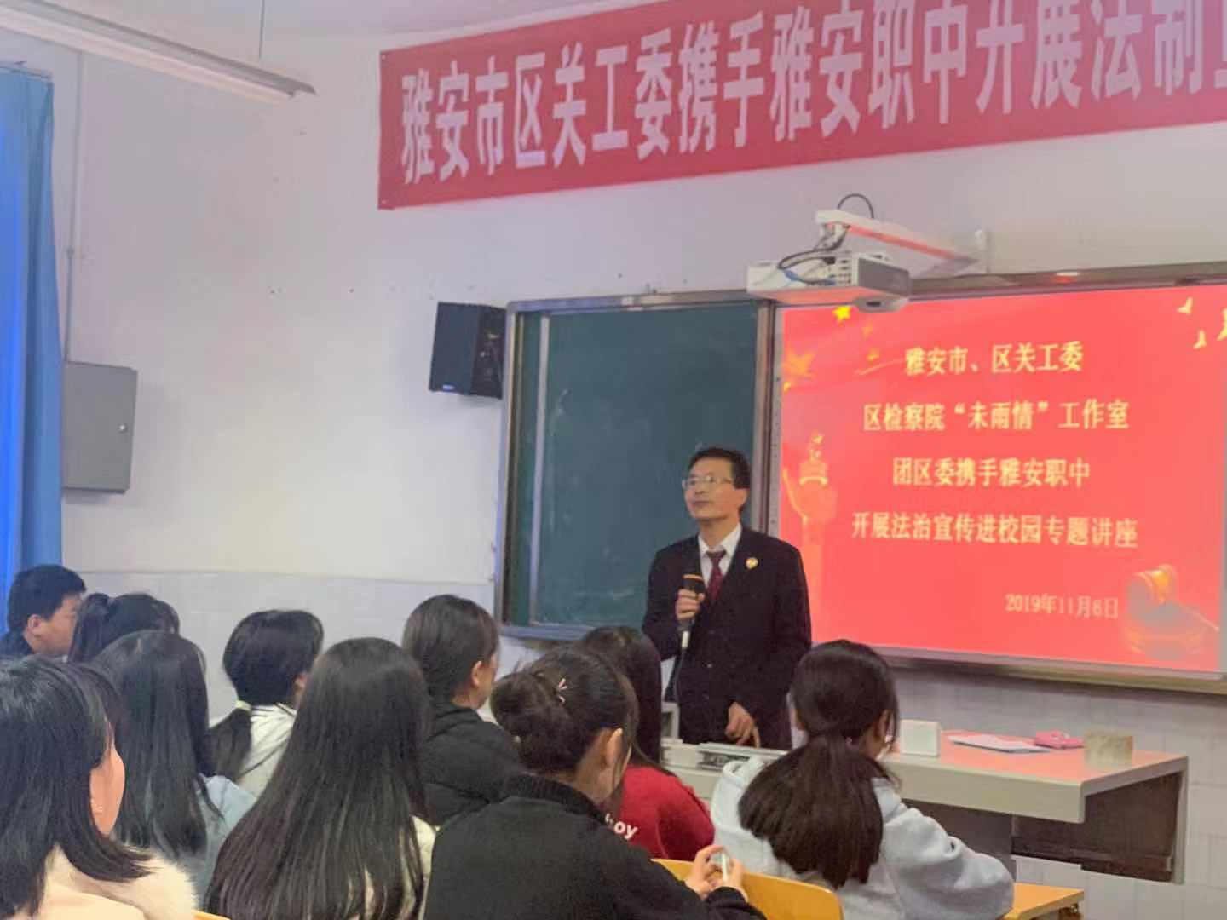
为加强校园安全建设，增强学生的法治意识和遵纪守法的自觉性， 11月6日下午，雅安市雨城区人民检察院“未雨情”工作室、市、区两级关工委、共青团雨城区委携手来到雅安职中开展法治宣传进校园专题讲座。
讲座中，“未雨情”检察官结合学生的特点，用一个个具体的案例，深入浅出地为同学们讲述了什么是违法犯罪，并结合时政向同学们普及《未成年人保护法》的知识；同时，检察官还就青少年学生中有部分学生性格急躁、自控能力较弱、法治观念淡薄的一些不良现象进行犯罪预防教育，用生动的案例、深刻的教训，警示学生要遵纪守法，不要做让个人后悔、家庭蒙羞、社会不安的糊涂事情，教育大家要充分认识打架斗殴的严重危害，正确处理好各种关系，充分珍惜大好时光，以真才实学回报家长和社会，还向学生们讲解了校园突发安全事件的应急处理办法。
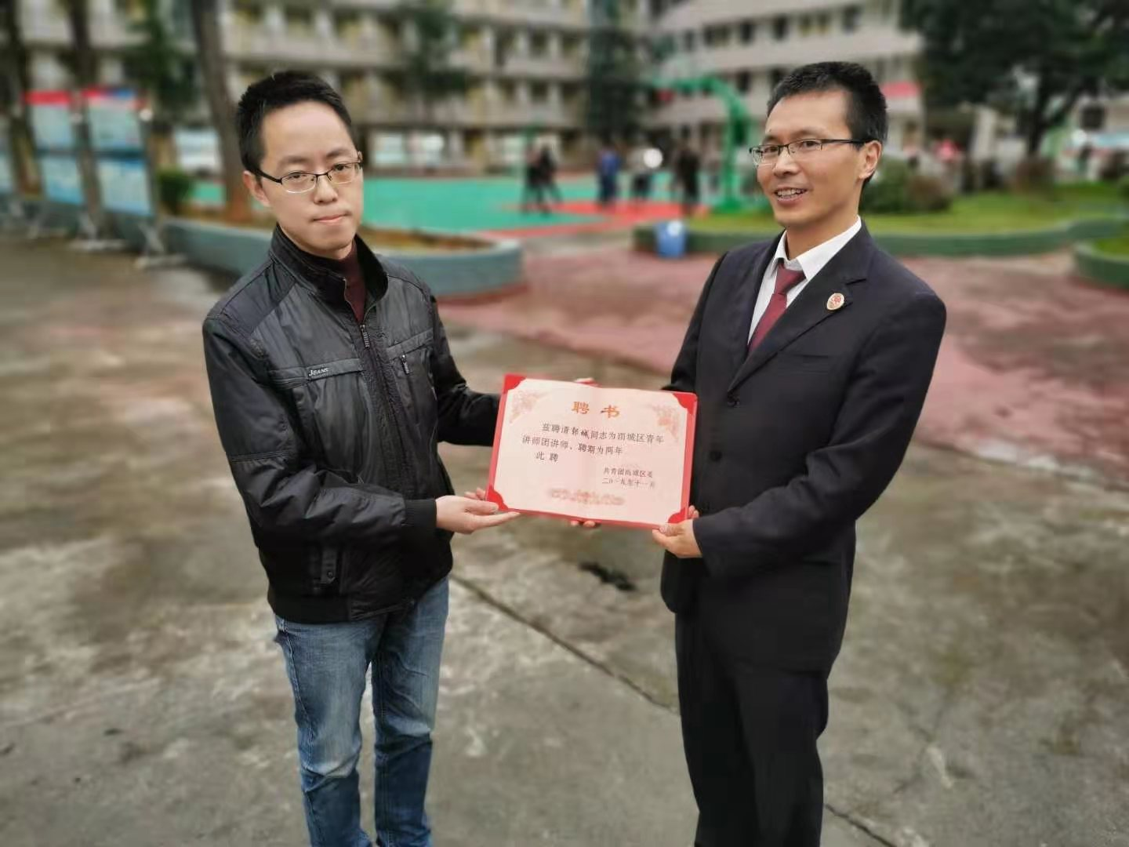
此次活动，对于加强和改进未成年人思想道德建设，全面提高青少年的法律意识，维护青少年合法权益，帮助青少年树立正确的法治观念都具有十分重要的意义。提倡大家要敢于拒绝校园暴力，加强法律知识学习，养成良好生活习惯，增强友爱互助意识，善于交流沟通树立正确的人生观。进一步提升了学生的学法守法意识，强化了学生的法律观念，增强了学生的自我保护意识，在防止学生违法犯罪等方面具有深刻意义，积极构建校园安全“防火墙”。创建安全校园、幸福校园、和谐校园，用法律和安全为学生的学习和成长保驾护航。
最后，共青团雨城区委为“未雨情”工作室的检察官颁发了聘书，聘请“未雨情”检察官郭城同志为雨城区青年讲师团讲师。

报：雅安市人民检察院、区委办、区人大办、区政府办、区政协办、区委政法委
送：本院领导
发：本院各科、局、室、队
雅安市雨城区人民检察院办公室 2019年11月7日印

